Памятки безопасности школьника
Если возник пожар
В первую очередь позвоните в службу спасения по телефону «01». Сообщите, что горит и точный адрес. Если рядом есть взрослые, необходимо позвать их на помощь.
Ни в коем случае не прячьтесь во время пожара в укромные места (под кровать, в шкаф, в кладовку и т.д.), пожарным будет трудно вас найти.
Если комната заполняется едким дымом, закройте нос и рот мокрой тканью, пригнитесь к полу и срочно покиньте помещение.
Твёрдо знайте, что из дома есть два спасительных выхода: если нельзя выйти через дверь, зовите на помощь из окна или с балкона.
Если пожар произошёл в твоей квартире и есть возможность её покинуть - убегай на улицу, не забудь плотно закрыть за собой дверь и сразу же сообщи о пожаре первым встречным прохожим, чтобы они вызвали пожарных
Пожар может произойти в подъезде или в другой квартире. Если в подъезде огонь или дым, не выходите из квартиры. Откройте окно или балкон и зовите на помощь.
Если на вас загорелась одежда, падайте и катитесь, чтобы сбить пламя.
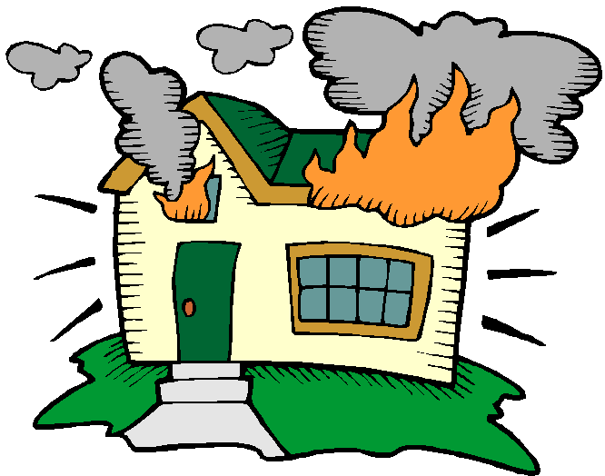
Ребята, соблюдая правила пожарной безопасности, вы никогда не попадётев беду!
Правила электробезопасности
1. Не включать без разрешения педагогов или воспитателей электроприборы.
2. Не проверять температуру утюга касанием его подошвы пальцами рук.
3. Не включать несколько электроприборов в одну розетку.
4. Не открывать электрошкафы, не включать электрорубильники.
5. Не вывинчивать электролампочки при включённой настольной лампе или включенном выключателе.
6. Не касаться никаких оголённых проводов руками, они могут быть под напряжением.
7. Не открывать розетки и выключатели для ремонта.
8. Не забрасывать на провода различные предметы и верёвки.
9. При обнаружении упавшего на землю электроприбора со столба не подходите к нему ближе 5 м.

Поведение на воде
Не стой и не играй в тех местах, откуда можно свалиться в воду (этими местами могут быть край пристани, мост, крутой берег).
Не заходи на глубокое место, если не умеешь плавать или плаваешь плохо.
Не ныряй в незнакомых местах. Неизвестно, что там может оказаться на дне.
Нельзя близко подплывать к судам. Тебя может затянуть под винты.
Не играй в игры с удерживанием «противника» под водой – он может захлебнуться.
Не заплывай далеко на надувных матрасах и камерах. Если вдруг матрас или камера начнут сдуваться, ты можешь с ними пойти ко дну.
Игры в «морские» бои на лодках, раскачивание лодки, хождение по ней или перегибание через борт очень опасны, т.к. лодка от этого может перевернуться.
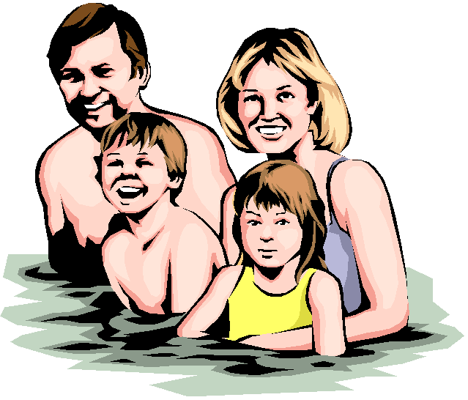
Чтоб не случилось с тобою беды,
Правила эти всегда помни ты!
Заповеди безопасного поведения.
Не уходи далеко от своего дома, двора.
Не бери ничего у незнакомых людей на улице. Сразу отходи в сторону.
Не гуляй до темноты.
Обходи компании незнакомых подростков.
Избегай безлюдных мест, оврагов, пустырей, заброшенных домов, сараев, чердаков, подвалов.
Не отправляйся один в дальние поездки.
Не входи с незнакомым человеком в подъезд, лифт.
Не открывай дверь людям, которых не знаешь.
Договорись заранее с соседями о сигналах опасности.
Не садись в чужую машину.
На все предложения незнакомых людей отвечай: «Нет!» и немедленно уходи от них туда, где есть люди.
Не стесняйся звать людей на помощь на улице, в транспорте, в подъезде.
В минуту опасности, когда тебя пытаются схватить, применяют силу, кричи, вырывайся, убегай.

Безопасность на улице
Вы должны хорошо знать свой домашний адрес, номер телефона как домашнего, так и рабочих родителей.
Отправляясь на прогулку, вы должны сообщить своим родителям куда идёте, обговорить конкретное время возвращения домой.
Гулять или играть можно только там, где разрешили родители. Избегайте слабоосвещённых и безлюдных мест.
Никогда не принимайте от незнакомых людей сладости, подарки, деньги, приглашение покататься на машине.
Крайне опасно соглашаться с незнакомыми людьми куда-либо пойти или поехать, просить их что-нибудь сделать (например, найти потерявшуюся кошку или собаку, поднести вещи, вместе поиграть или сфотографироваться).
Не вступайте в разговор с незнакомыми людьми. Особенно, когда они пытаются узнать, где и с кем вы живёте, где работают ваши родители и т.д.
Если вы увидели на улице дерущихся - не встревайте в драку. Обойдите это опасное место стороной и сообщите взрослым, чтобы они вызвали милицию.
Если группа людей останавливает вас с вопросами, продолжайте движение. Таким образом, вы помешаете им вас окружить и дадите понять, что не напугались.
Если вас схватили на улице и пытаются завести в подъезд или заталкивают в машину, или просто куда-то пытаются тащить - кричите, упирайтесь, зовите милицию, любыми способами привлекайте к себе внимание. Если это случилось в помещении - кричите «Пожар!». Обычно на этот крик откликаются все, кто вас услышал, потому что пожар несёт в себе опасность для всех.
Помните! Только строгое соблюдение Правил дорожного движения защищает всех вас от опасностей на дороге!

Внимание! Дорога!
Никогда не выбегайте на дорогу перед приближающимся автомобилем. Это опасно, потому что водитель не может остановить машину сразу.
Дорогу необходимо переходить в специально установленных местах по пешеходному переходу.
На проезжую часть выходите только после того, как убедитесь в отсутствии приближающегося транспорта и слева и справа.
Выйдя из автобуса, не выбегайте на дорогу. Подождите, пока автобус отъедет, и только потом, убедившись в отсутствии машин, переходите дорогу.
Опасно выезжать на проезжую часть на скейтбордах и роликовых коньках.
Не выбегайте на дорогу вне зоны пешеходного перехода, в этом месте водитель не ожидает пешеходов и не сможет мгновенно остановить автомобиль.
Опасно играть в мяч и другие игры рядом с проезжей частью, лучше это делать во дворе или на детской площадке.
Умейте пользоваться светофором.
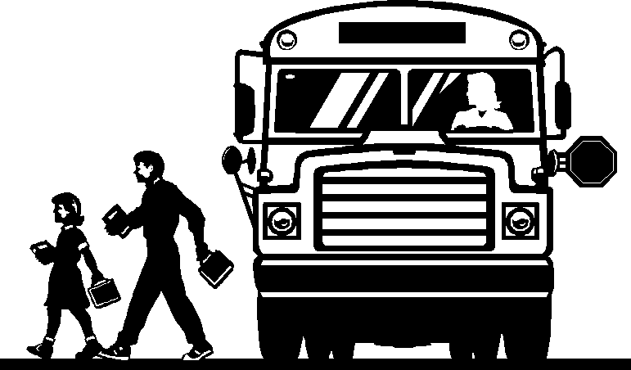



Если вы заблудились
1.Не поддавайтесь панике.
2.Успокойтесь, сделайте несколько глубоких вдохов, отдохните несколько мин.
3.Пока отдыхаете, вспомните, где и как вы ходили, прислушайтесь, не доносятся ли звуки, говорящие о близости людей. Знайте, что в тишине (особенно в вечернее время). Слышимость различных звуков такова:
-движение автомашины по шоссе 1-2 км;
-движение автомашины по грунтовой дороге 1км;
-ружейный выстрел 2-4 км;
-разговор 250 м ;
-громкий крик 1-1,5 км;
4. Но не торопитесь идти на звук. Необходимо несколько раз проверить его направление. Звук лучше слышен на горках, когда стихнет ветер.
5. Выйдя в лесу на ручей, небольшую речку - идите вниз по течению, вода приведёт вас к людям.

Находясь в лесу, не берите в рот незнакомые ягоды и грибы, они могут быть ядовитые.
Запомните! Вас будут искать, но спасение во многом зависит от вашего грамотного поведения в лесу!
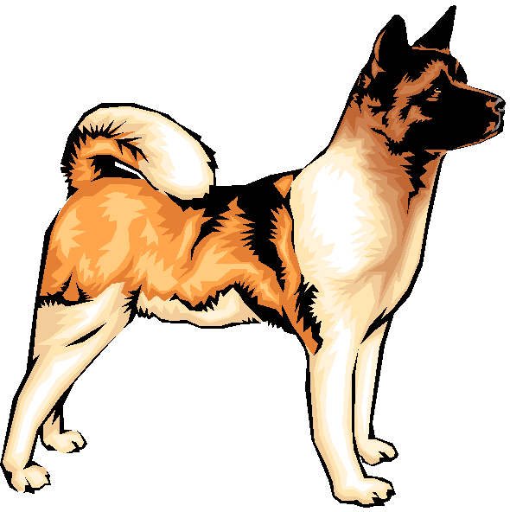

Для избежание нападения собаки
Не подходите к ней, когда она ест.
Не замахивайтесь на хозяина и его родственников.
Не подходите к собаке, имеющей щенков.
Не пугайтесь и не кричите, если к вам бежит собака
Не трогайте и не гладьте чужих собак.
Не подходите к собаке, находящейся на привязи.

При нападении собаки
Необходимо защитить горло, прижав подбородок к груди и выставив вперёд локти.
Не смотреть собаке в глаза. Это провоцирует её на нападение.
Не кричать, не махать руками и предметами, не кидать ничего в собаку. Не убегать от неё.
Встать к собаке боком и несколько раз дать команды: «Нельзя!» «Фу!», «Сидеть!».
Если вблизи хозяин, позвать его и потребовать взять собаку на поводок.
В отсутствии помощи уходить от собаки спокойным шагом, не делая резких движений.
Если вас укусила собака, немедленно сообщите о случившемся в милицию и обратитесь к врачу.

